Projekt: Repair Café Bad Meinberg
Alle zwei Wochen findet Freitag von 14:30 bis 17:30 Uhr im Ev. Gemeindehaus in Bad Meinberg das Repair Café statt. Bei diesem barrierefreien und niedrigschwelligen Event können Gäste kaputte Gegenstände mitbringen, die dort von den ehrenamtlichen Handwerkerinnen und Handwerkern wieder repariert werden. Im Gespräch mit den Ehrenamtler*innen entsteht ein Austausch, sodass die Gäste lernen, welchen Defekt es gab und wie dieser korrigiert, bzw. auch in Zukunft verhindert werden kann. Somit wird dafür gesorgt, dass weniger Gegenstände entsorgt und neu gekauft werden müssen, sondern dank diesem Informationsaustausch und der Reparatur auch noch lange weiter funktionieren können und Ressourcen, Strom und Geld werden gespart! Im Repair Café, das es seit etwa einem Jahr gibt, werden folgende Gegenstände repariert: Elektronik, Haushaltsgeräte, Textilien, Leder, Holz, Metall und Fahrräder.
Wenn die Reparatur vollendet ist, können die Gäste im Nebenraum eine Tasse heißen Kaffee und ein Stückchen selbstgebackenen Kuchen genießen. All das wird von den etwa 20 ehrenamtlichen Helferinnen und Helfer möglich gemacht, die neben Reparaturarbeiten auch den Betrieb des Cafés übernehmen, sowie zu besonderen Anlässen (wie im Advent), die Gäste zum Upcycling und Basteln am Basteltisch einladen.
Die Gäste des Repair Cafés sind sehr vielfältig was ihr Alter und ihre Herkunft betrifft. Vor allem nehmen viele Nachbarn und Anwohner aus dem Dorf das Angebot wahr, oftmals auch Familien mit Kindern, und treffen sich regelmäßig im Repair Café, woran man sehen kann, dass das Projekt gut angenommen wird und sich als fester Treffpunkt im Ort etabliert hat. Aber auch neue Bekanntschaften und Freundschaften werden im Repair Café geknüpft, was einen positiven Effekt auf das Zusammenleben in Horn-Bad Meinberg hat.
Die Geschlechterverteilung unter den Ehrenamtler*innen liegt etwa bei 60% Frauen und 40% Männern, die etwa zwischen 30 und 75 Jahre alt sind. Viele von den Handwerker*innen sind bereits im Ruhestand und finden im Repair Café eine sinnvolle Beschäftigung und eine Gelegenheit, ihre Fachkenntnisse (z.B. als Elektriker) weiterhin anzuwenden.
Begleitet werden die Ehrenamtler*innen von der hauptamtlichen Sozialarbeiterin des Erprobungsraumes HBM chribal, von dem das Projekt im April 2025 ins Leben gerufen wurde. Diese leitet auch die im Abstand von acht Wochen stattfindenden Mitarbeiter*innen-Abende, bei der sich über das Projekt ausgetauscht wird. Ansonsten übernimmt die hauptamtliche Kraft administrative Aufgaben, wie Werbung und Öffentlichkeitsarbeit, ist aber, ebenso wie der Gemeindepfarrer, Ansprechperson bei Fragen und Anregungen. Als Projekt von HBM chribal wurde das Repair Café bislang von der Lippischen Landeskirche finanziert, sowie über Spenden und gelegentliche Förderanträge bei sozialen Fördermittelgebern. Hinzu kommen die Spendeneinnahmen des Repair Cafés, denn die Reparaturen und der Kuchen sind gegen freiwillige Spende.
Insgesamt kann man festhalten, dass das Repair Café als fester Termin im Panorama der Aktivitäten in Horn-Bad Meinberg nicht mehr wegzudenken ist. Die Ehrenamtler*innen kümmern sich mit großem Erfolg um die beiden Bereiche des Repair Cafés, sodass man sagen kann, dass sich das Projekt zu einem Selbstläufer entwickelt hat. Dieses wird gleichermaßen gut von Gästen und Ehrenamtler*innen angenommen und unterstützt und trägt so dazu bei, ein besseres Verständnis füreinander durch Gespräche und Kennenlernen zu erschaffen, was für ein angenehmes soziales Klima in der Stadt sorgt.

Fotos:
Foto 1: Am Basteltisch während der Herstellung von weihnachtlicher Dekoration.
Foto 2: Im Reparaturbereich sind die Ehrenamtler fleißig am Tüfteln.
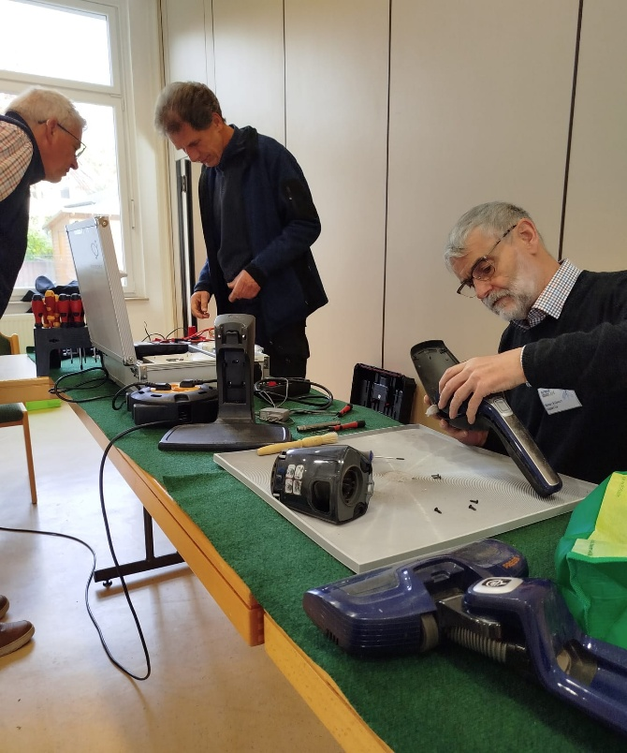
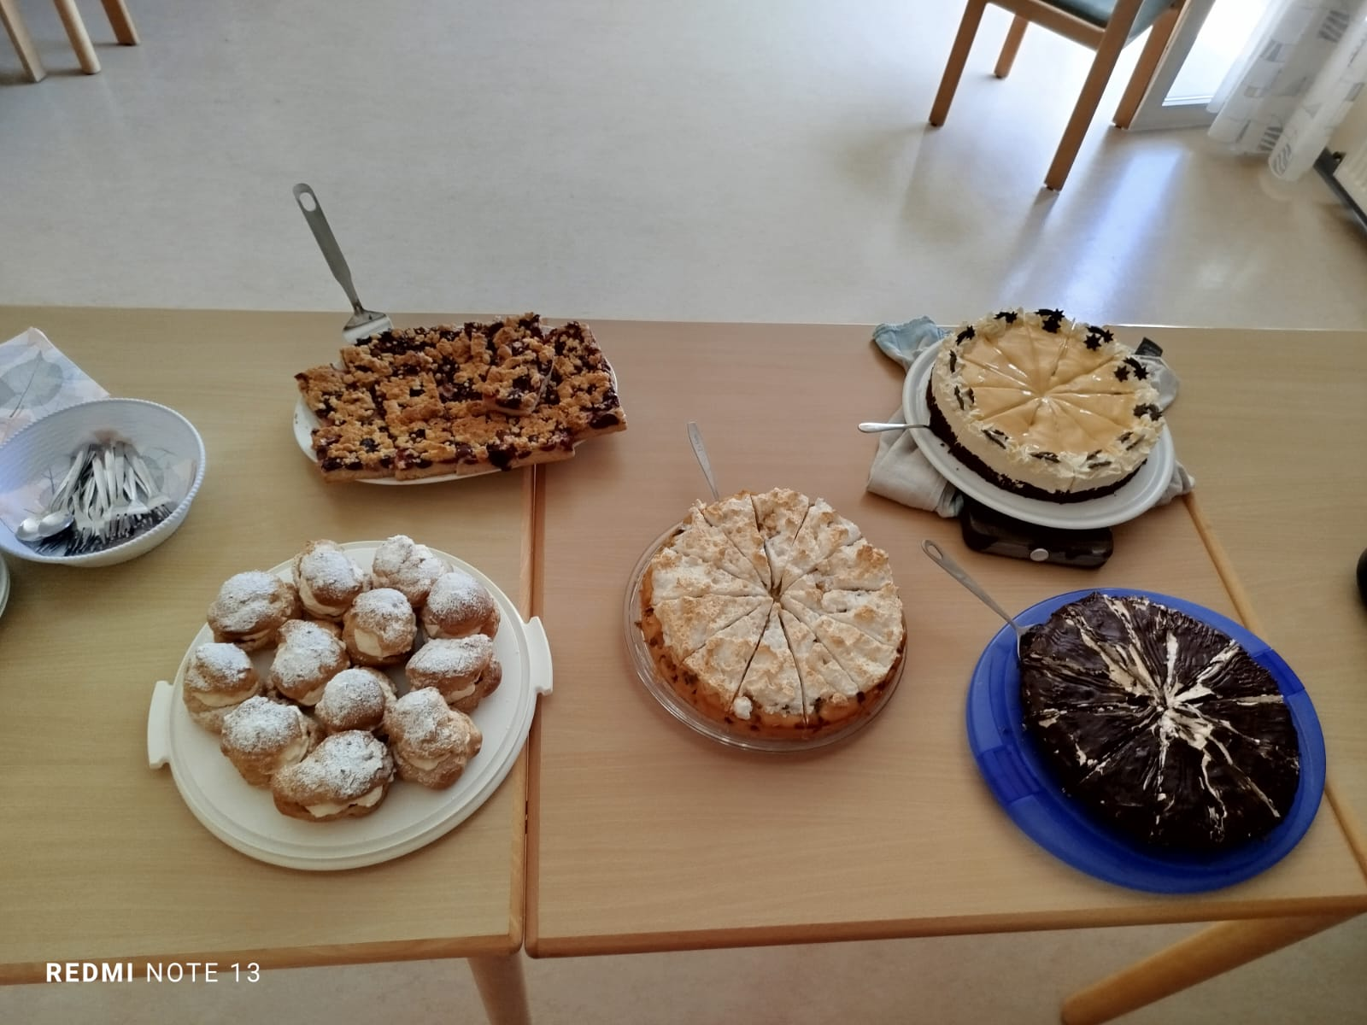
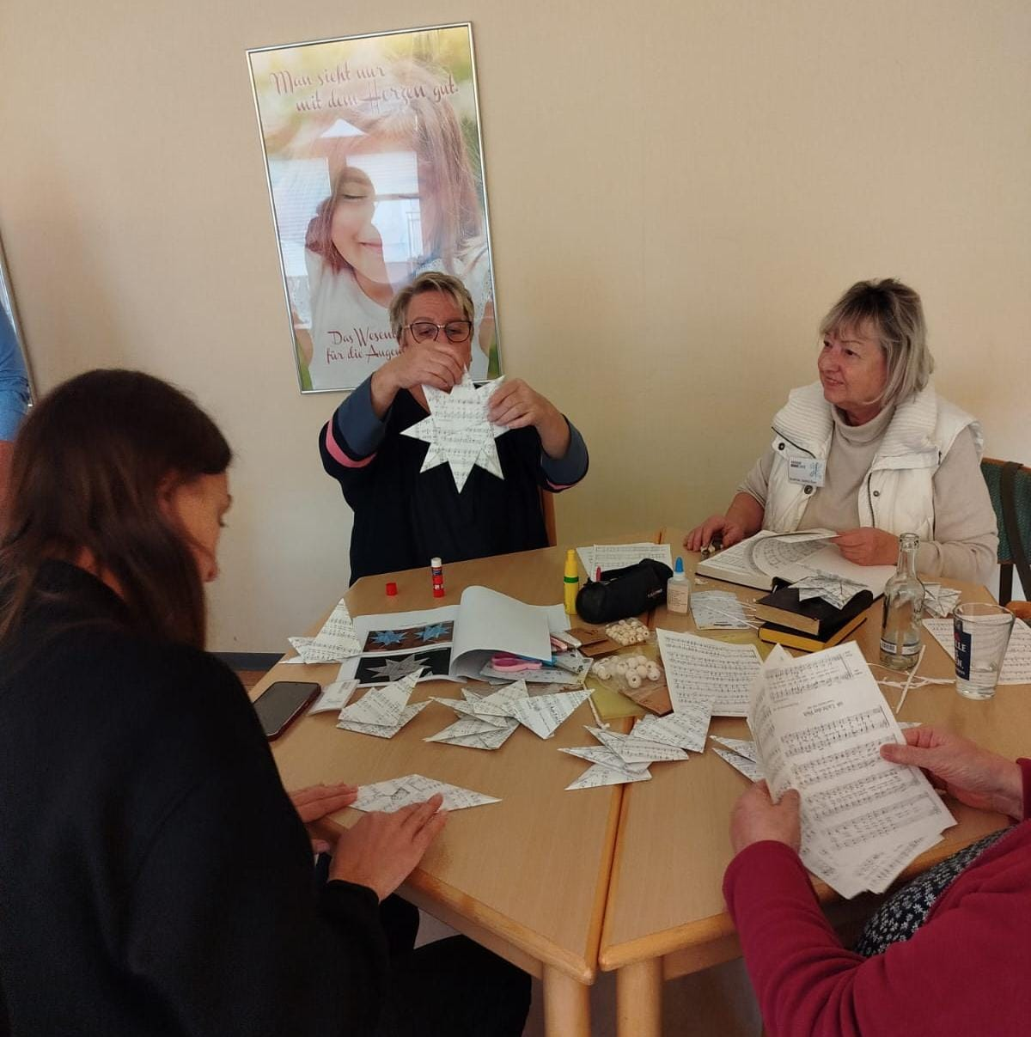
Foto 3: Das Kuchenbuffet im Cafébereich-alles selbstgebacken!

